Классный час «Туберкулёз и его профилактика»
Цель – довести до учащихся информацию о профилактике туберкулеза, особенностях проявления этой болезни, путях передачи и мерах борьбы с этой инфекцией.
Задачи:
– выяснить уровень информированности подростков по проблеме;
– дать достоверную информацию о путях передачи туберкулёза, об обследовании на туберкулёз, о безопасном поведении, о возможностях предотвращения инфицирования;
– сформировать у подростков навыки предотвращения заражения туберкулёзом;
– проверить уровень усвоения информации.
Каждый год на Земле миллионы людей погибают от туберкулеза, несмотря на то, что для лечения больных уже в течение нескольких десятилетий существуют эффективные лекарства. Чтобы привлечь внимание к тому, что на большей части нашей планеты туберкулез продолжает оставаться «убийцей № 1» среди всех инфекционных заболеваний, ежегодно 24 марта проводится Всемирный день борьбы с туберкулезом.
Эта дата выбрана не случайно. Именно в этот день более 120 лет назад Роберт Кох выступил в Берлине с сенсационным для научной общественности заявлением. Он объявил об открытии возбудителя этого опасного заболевания – микобактерии туберкулеза. В те годы туберкулез был широко распространен в Европе и Америке, являясь причиной смерти каждого седьмого жителя планеты. Открытие позволило существенно продвинуться в области диагностики и лечения этого заболевания.
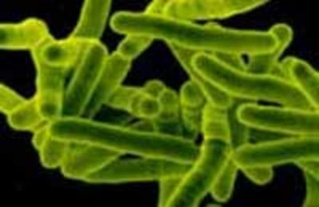
Туберкулез (tuberculosis) – инфекционное заболевание, вызываемое бациллами вида Мусоbacterium tuberculosis (впервые они были идентифицированы Кохом в 1882 году) и характеризующееся образованием узелковых поражений (туберкулезных бугорков (tubercles)) в различных тканях.
Как оказалось, потребовались десятилетия, чтобы эти ожидания начали воплощаться в жизнь. Эффективные противотуберкулезные препараты появились только в 50-е годы, причем во многих странах мира эти лекарства, как и прежде, продолжают оставаться недоступными.
Со времен Коха туберкулез унес жизни более чем 200 миллионов человек и, как это ни тревожно, ежегодно этот список продолжает пополняться.
Почему современный туберкулез представляет еще большую опасность, чем когда-либо прежде?
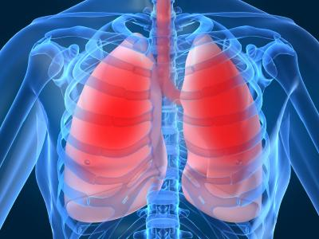
Появление в последние годы микобактерий туберкулеза, устойчивых к лекарствам, грозит отбросить нас на столетие назад, в то время, когда человечество еще не знало антибиотиков. Распространению туберкулеза небывалыми темпами способствует ВИЧ-инфекция.
В 1982 году, в связи со столетней годовщиной открытия Роберта Коха, Международный союз борьбы с туберкулезом и болезнями легких (International Union Against Tuberculosis and Lung Diseases) выступил с предложением объявить 24 марта официальным Всемирным днем борьбы с туберкулезом.
С 90-х годов ХХ века, с изменением социально-экономических условий в нашей стране, туберкулез стал опять распространенным заболеванием. Каждый год из 100 000 россиян им заболевают примерно 90 человек. Из заболевших около 5,5% умирают.
Что необходимо знать о туберкулезе каждому из нас для личной безопасности:
Туберкулез – древнейшее инфекционное заболевание, известное со времен Египетских пирамид. Чаще всего им поражаются легкие, но эта инфекция способна поразить и любой другой орган.
От источника заражения, которым чаще всего является больной человек, возбудитель болезни попадает в организм при вдыхании «зараженного» воздуха вместе с капельками слюны и мокроты, которые выбрасываются больными при разговоре, кашле, чихании.
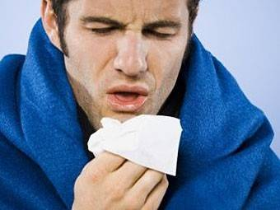
Развитию туберкулеза способствуют факторы, ослабляющие защитные силы организма: переутомление, стрессы, неполноценное питание, а также многие хронические заболевания.
Исторически туберкулез был связан с плохими социально-бытовыми условиями и чаще был распространен среди социально-неблагополучных слоев общества. Но сегодня условия изменились, и туберкулез может поражать все слои населения.
Туберкулез заразен и очень опасен!
Каждые человек должен знать основные признаки туберкулеза и меры его профилактики.
Основные признаки туберкулеза:
– кашель более 3-х недель;
– незначительное повышение температуры тела;
– общая слабость, быстрая утомляемость, потеря веса тела;
– повышенная потливость.
Меры профилактики:
– обращайте внимание на свое самочувствие;
– ограничьте общение с кашляющим человеком;
– советуйте кашляющим людям своевременно обращаться к врачу и обследоваться на туберкулез;
– чаще проветривайте помещение.
Для предупреждения распространения болезни производится периодическое флюорографическое обследование населения и инокуляция БЦЖ-вакциной лиц с ослабленным иммунитетом (для выявления этих лиц используется туберкулиновая проба).
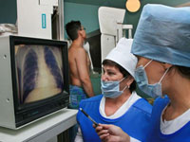 | 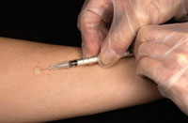
Все должны знать, что туберкулез – излечимое заболевание!
Внимательное отношение к своему здоровью, своевременное обращение к врачу при появлении признаков неблагополучия и, в случае обнаружения туберкулеза, соблюдение всех рекомендаций врача, непрерывное аккуратное лечение под наблюдением медицинских работников помогут полностью излечить заболевание.
Чем раньше выявлено заболевание, тем больше шансов вылечиться.
Старайтесь не заразиться и не заболеть туберкулезом!
Если заболели, не заражайте других людей и излечитесь! Помогите излечиться другому!
Туберкулез вылечить МОЖНО и НУЖНО!
Ежегодно в России выявляется около 60 тыс. бациллярных больных. Еще 60 тыс. страдают хроническими формами туберкулеза, которые в течение длительного времени выделяют микобактерии. Один больной в течение года может заразить 5-10 контактирующих с ним людей.
Причинами высокого уровня заболеваемости людей туберкулезом в области являются низкий уровень жизни населения, интенсивные миграционные процессы, повышение устойчивости возбудителя к лекарственным препаратам.
Не все люди, инфицированные туберкулезными бациллами, заболевают туберкулезом. Иммунная система преграждает путь бациллам, которые годами могут пребывать в «дремлющем» состоянии. Неспособность иммунной системы контролировать инфекцию туберкулезными бациллами приводит к развитию болезни. В случае болезни туберкулезные бациллы оказывают разрушающее воздействие на организм. Без лечения человек, имеющий легочный туберкулез, заражает, в среднем, от 10 до 15 человек в год.
Ежесекундно кто-нибудь в мире заражается туберкулезными бациллами.
В настоящее время каждый третий человек в мире инфицирован бациллами туберкулеза.
5-10 % инфицированных людей в какой-либо период своей жизни заболевает туберкулезом.
При выявлении с помощью микроскопических исследований туберкулезной инфекции (наличия бацилл в мокроте) необходимо пройти полный курс лечения противотуберкулезными препаратами в правильно подобранных дозах под наблюдением медико-санитарных работников или специально обученных добровольцев. Наиболее широко применяемыми противотуберкулезными препаратами являются изониазид, рифампицин, пиразинамид, стрептомицин и этамбутол. Такое лечение под наблюдением должно проводиться регулярно и непрерывно в течение 6-8 месяцев, причем, по крайней мере, на протяжении первых двух месяцев необходимо непосредственное наблюдение за приемом лекарств. Рекомендуемый на международном уровне подход к борьбе против туберкулеза – это DOTS (краткий курс лечения под непосредственным наблюдением), недорогостоящая стратегия, способная предотвратить миллионы случаев заболевания туберкулезом и смертельных исходов в течение ближайшего десятилетия.
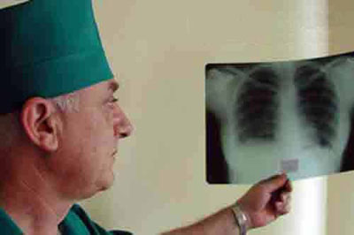
Закрепление знаний о туберкулёзе в форме беседы по вопросам:
1. В чем суть разрушительного действия туберкулёза на организм человека?
2. Какие пути передачи туберкулёза вам известны?
3. Как можно предотвратить заражение туберкулёзом?
4. Как человек может узнать, что у него туберкулёз?
5. С какого момента после инфицирования человек может заразить других?
6. По каким признакам / симптомам у человека можно диагностировать туберкулёз?
Твоё здоровье зависит от тебя!
Береги его!

